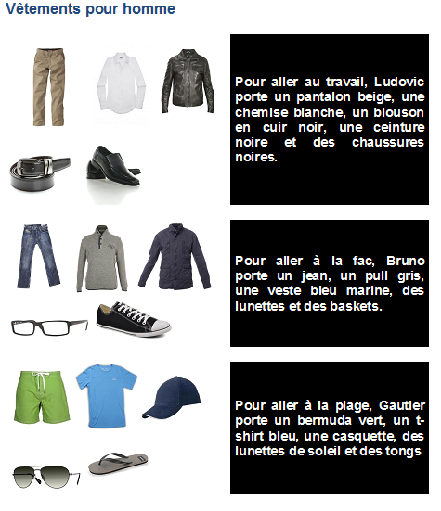
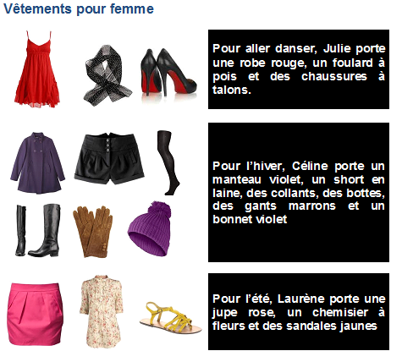

Les accessoires
la bague = ring
la boucle d'oreille = earring
le béret = beret
le chapeau = hat
le gant = glove
les lunettes (f) = glasses
des lunettes de soleil = sun glasses
le portefeuille = wallet
un alliance = wedding ring
un collier = necklace
une broche = brooch
une montre= watch
un ruban =ribbon
un foulard = scarf
un cache-nez = muffler
des moufles = mittens
un sac à main= purse
un sac à dos = backpack
une cravate = tie
un nœud papillon = bow tie
une ceinture = belt

Les sous-vêtements
le slip / le caleçon = underpants
le soutien-gorge =bra
la culotte = slip féminin
un maillot (de bain)= bathing suit
des bas =stockings

Les vêtements
un imperméable = raincoat
un anorak = ski jacket
un pull = sweater
un tee-shirt =T-shirt
un pantalon =pants
un jean = jeans
un short = shorts
un tailleur = suit
une robe = dress
une jupe =skirt
une minijupe = miniskirt
un bikini = bikini
un costume = suit
un smoking = tuxedo
une chemise = shirt
un veston de sport = sports jacket
un blouson=jacket

les chaussures
les chaussettes =socks
les chaussures = shoes
les tennis = sneakers
les bottes= boots
les sandales = sandals
les chaussures à hauts talons=
high-heeled shoes

Couleurs - styles
Beige = beige
à carreaux= Checked
coloré(e)/vif/vive =Colorful
bleu foncé= dark blue
foncé= dark-colored
à fleurs= flowered
d'or/doré(e) . = gold
d'argent= silver
en cuir= leather
bleu clair =light blue
clair(e) = light colored
à motifs= patterned
à rayures = striped
turquoise=turquoise
s'habiller = to dress
un genre de vêtements = a type/style of clothing
une taille = a clothing size

les cheveux
il/elle a les cheveux courts, longs, raides, frisés, bouclés…
il/elle est blond(e), brun(e), châtain, roux –rousse,
ses cheveux sont noirs, blonds, bruns, roux…
il/elle est chauve

